Studentenwohnungen der Rahn Education Leipzig
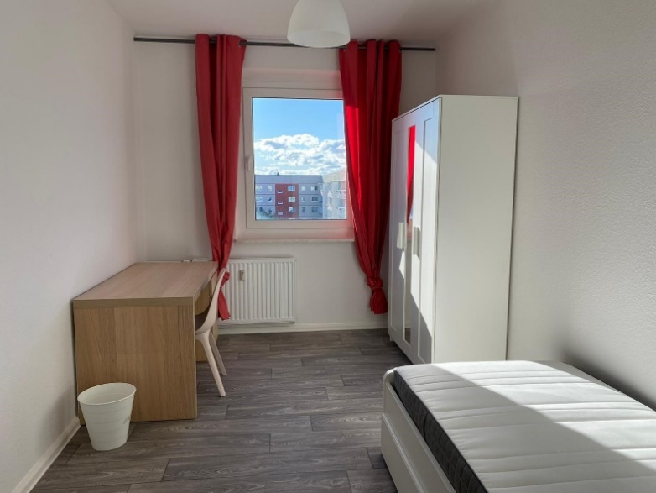
2-er und 3-er WGS, zusammen mit anderen Studenten vom Studienkolleg, alle Wohnungen und Zimmer sind renoviert und komplett möbliert.
Du hast dein eigenes Zimmer, Küche und Bad teilst du mit anderen Studenten, die Küche ist komplett eingerichtet, Bad mit Waschmaschine in jeder WG Nutzung. Zimmergröße ca. 10 -20 qm
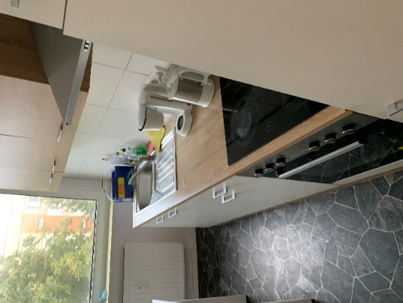

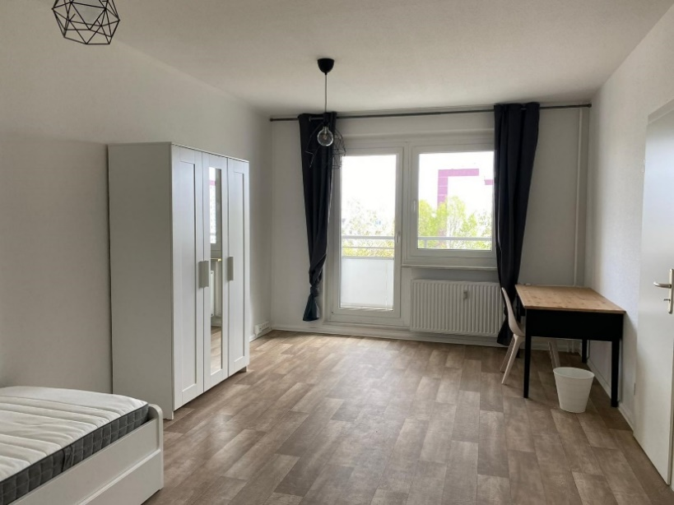
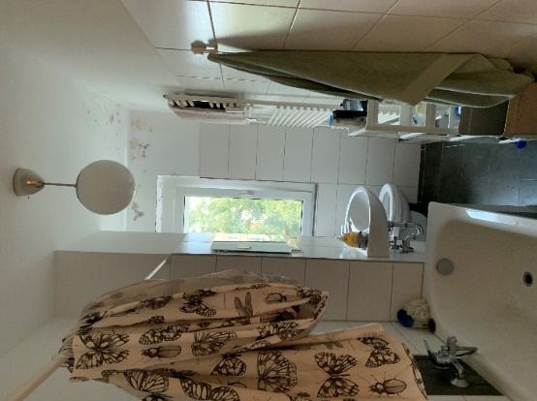

Mietkosten pro Monat (Warmmiete = inkl. Heizung, Strom. Möbel)
je nach Zimmergröße:
von 400 € pro Monat (halbes Doppelzimmer) bis 550€ pro Monat (großes Einzelzimmer). Durch die stark gestiegenen Energiekosten, sind unsere Mieten zum 1.3.2023 erhöht worden.
Kaution (deposit) zu Beginn: ca. 750 €, zahlbar in 2 Raten

Lage der Wohnungen:
>> Freiberger Str. 25: (Leipzig Nordost). 30 min mit öffentlichen Verkehrsmitteln zum Studienkolleg und City Center
>> Hanns-Eisler-Str. 29: (Leipzig Zentrum Südost) 20 min mit öffentlichen Verkehrsmitteln zum Studienkolleg und City Center
>> Zingster Str. 27/29/31: (Leipzig Südwest ): 45 min mit öffentlichen Verkehrsmitteln zum Studienkolleg und City Center , ganz nah am Kulkwitzer See
>> Schlesierstr. 30: (Leipzig Südost, Stötteritz, Nähe Völkerschlachtdenkmal), 30 min mit öffentlichen Verkehrsmitteln zum Studienkolleg und City Center
Mietvertrag für das 1. Semester im Studienkolleg, ist für das 2. Semester verlängerbar.
Kaution (deposit) bei Abschluss des Vertrags und Mietzahlung pünktlich jeden Monat. Bitte planen Sie die Zahlung der Miete monatlich in Ihrem Budget fest ein.
Dokumente für den Wohnungsvertrag
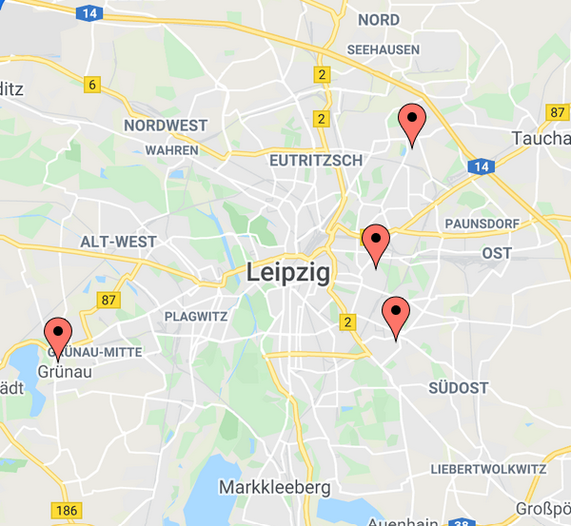
- Bescheinigung über den Besuch des Studienkollegs
- Personalbogen (kommt vom Vermieter)
- Nachweis des Sperrkontos (blocked account)

Kontakt der Wohnungsverwaltung
Victor Immobilien GmbH
Weinligstraße 5
04155 Leipzig
Ansprechpartner: Herr Henry Bartelt
Studentenwohnungen@victor-immobilien.de
mobil 0171-5626337
Büro: 0341-58904-25
(Herr Bartelt ist nicht täglich im Büro erreichbar, daher kann die Rückmeldung ein paar Tage dauern. Sie erhalten auf jeden Fall eine Antwort auf Ihre Anfrage.)

